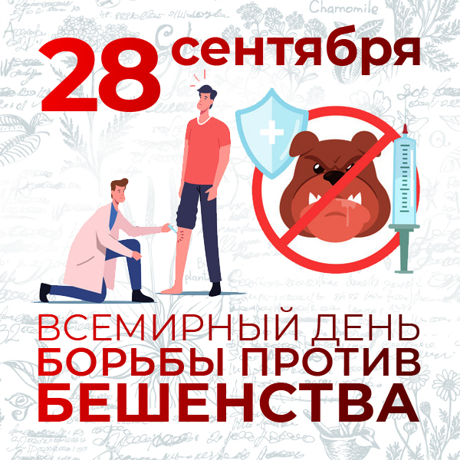При поддержке Всемирной организации здравоохранения (далее – ВОЗ) ежегодно с 2007 года по инициативе Глобального альянса по контролю бешенства 28 сентября проводится Всемирный день борьбы против бешенства. Цель его – привлечение внимания общественности к проблеме распространения бешенства и его последствий. По оценке экспертов ВОЗ данное заболевание регистрируется на территориях большинства стран мира и ежегодно уносит жизни более 50 тысяч человек.

Бешенство является вирусным зоонозом, к которому восприимчивы все виды теплокровных животных, в первую очередь – плотоядные животные (семейства собачьих, кошачьих, куньих, енотовых и других), могут также болеть грызуны, летучие мыши.

 От больных бешенством диких животных могут заражаться домашние, чаще всего при отсутствии у них прививок против бешенства и нарушении условий содержания (самовыгул и другое). Сельскохозяйственные животные (крупный рогатый скот, лошади и другие травоядные животные) также могут подвергаться риску заражения бешенством при отсутствии в местах их содержания и разведения условий, препятствующих доступу на территорию диких и безнадзорных животных (отсутствие либо нарушение целостности ограждения, выпас на неогороженной территории вблизи лесных массивов и другое).

В Республике Беларусь ежегодно регистрируются сотни случаев бешенства среди диких (лисы, енотовидные собаки, волки и другие), домашних (собаки, кошки) и сельскохозяйственных животных (крупный рогатый скот и другие). Наибольший удельный вес в общей структуре заболеваемости приходится на диких животных, доминирующий вид – лисица. Наибольшее число случаев бешенства среди домашних животных зарегистрировано среди собак и кошек, имеющих хозяев. Среди сельскохозяйственных животных наиболее часто бешенством болел крупный рогатый скот.

 Регистрация случаев бешенства среди животных может способствовать возникновению случаев заболевания среди населения.

 Ежегодно около 20 тысяч человек обращаются в организации здравоохранения за оказанием медицинской помощи по случаю контакта с животными, в том числе больными бешенством, около 30% из обратившихся – дети до 18 лет.

Министерством здравоохранения предпринимаются необходимые меры по обеспечению организаций здравоохранения антирабическими иммунобиологическими лекарственными средствами в количестве, необходимом для проведения лечебно-профилактической иммунизации против бешенства всем нуждающимся. Лицам, по роду своей деятельности имеющим риск заражения бешенством (ветеринарные работники, лица, выполняющие работы по отлову безнадзорных животных, лесники, егери, охотники и другие), проводится профилактическая иммунизация против бешенства.

 Для систематизации принимаемых мер на уровне Правительства утвержден Комплексный план мероприятий по профилактике бешенства в Республике Беларусь в 2021-2025 годах.

 Благодаря проводимой профилактической работе случаев заболевания бешенством среди населения Республики Беларусь с 2012 года по настоящее время не регистрировалось.

**Профилактика бешенства (памятка)**

Бешенство – инфекционное заболевание, вирусной природы, которое передается от животного к животному и от животного к человеку при тесном контакте со слюной – укусах, оцарапывании, а также ослюнении поврежденной кожи и слизистых оболочек.

Наиболее опасные локализации повреждений, нанесенных животными, – голова, лицо, шея, пальцы рук и ног, кисти, стопы, гениталии. Инкубационный период при бешенстве у человека составляет обычно от 10 дней до 2 месяцев, известны случаи его сокращения до 5 дней и удлинения до 1 года и более.

Первые симптомы заболевания могут проявляться в месте нанесенного повреждения в виде мышечных подергиваний, зуда, боли по ходу нервов. В начале заболевания отмечаются беспричинная тревога, страх, повышенная чувствительность к световым и звуковым раздражителям, субфебрильная температура. Впоследствии могут присоединяться приступы водобоязни: болезненные спазмы мышц глотки и гортани при попытке попить, при звуках льющейся воды. С каждым днем заболевание прогрессирует, развиваются параличи. Смерть наступает от остановки дыхания и сердечно-сосудистой деятельности.

Бешенство – смертельное заболевание, которое можно предупредить, зная и выполняя ряд простых правил:

избегать контакта с дикими и безнадзорными животными;

соблюдать установленные правила содержания домашних животных (собак, кошек) и ежегодно в обязательном порядке представлять своих любимцев в ветеринарную станцию для проведения профилактических прививок против бешенства;

при появлении изменений в поведении домашнего животного, в случае получения им повреждений от другого животного, смерти без видимых на то причин обязательно обращаться к ветеринарному специалисту для установления наблюдения или выяснения причины смерти животного;

от укусов животных часто страдают дети, поэтому необходимо постоянно проводить с ними разъяснительную работу по профилактике бешенства;

не следует избавляться от животного, с которым произошел контакт (укус, оцарапывание, ослюнение), по возможности за ним должно быть установлено 10-дневное ветеринарное наблюдение;

при появлении диких животных на личных подворьях в сельской местности, на территории населенных пунктов принять все меры личной предосторожности и обеспечения безопасности близких, поскольку здоровые дикие животные, как правило, избегают встречи с человеком.

Если контакта с животным, даже внешне здоровым, все же избежать не удалось, необходимо в максимально короткие сроки самостоятельно провести первичную обработку раны – тщательно промыть раневую поверхность в течение не менее 15 минут струей воды с мылом, обработать края раны 5% настойкой йода / повидон - йодом / любым спиртосодержащим антисептиком и немедленно обратиться в медицинское учреждение.

Самым эффективным средством профилактики бешенства является иммунизация. В арсенале у медицинских работников имеются достаточно эффективные лекарственные средства (антирабические вакцина и иммуноглобулин). Только врач может оценить риск возможного заражения вирусом бешенства и назначить, при необходимости, курс лечебно-профилактической иммунизации против данной инфекции. Очень важно одновременно с обращением к врачу и началом лечебно-профилактической антирабической иммунизации, принять (по возможности) меры в отношении животного – его необходимо изолировать и обратиться к специалистам ветеринарной службы для осмотра животного и организации наблюдения за ним, срок которого составляет 10 ней с момента контакта (период заразительности у животных наступает за 3-10 дней до появления клинических признаков и длится весь период заболевания). Прививочный курс, с учетом результатов ветеринарного наблюдения за животным, может быть сокращен по решению врача, если животное по окончании периода наблюдения осталось здоровым.

Следует помнить: чем раньше начата иммунизация против бешенства, тем вероятнее благополучный исход в сложившейся ситуации. Ни в коем случае не следует отказываться от назначенного лечения и самовольно прерывать его, это может привести к трагическим последствиям.

Ваше здоровье в Ваших руках. Берегите себя и своих близких!

**С уважением Мядельский районный центр гигиены и эпидемиологии**